INSTITUTO FEDERAL DE EDUCAÇÃO, CIÊNCIA E TECNOLOGIA DORIO GRANDE DO NORTE

JOÃO GABRIEL REIS SARAIVA DE ANDRADE

RELATÓRIO DO PROJETO INTEGRADOR PARA O TERCEIRO BIMESTRE

Parnamirim  
2017

**Introdução**

Este relatório contém descrições narrativas sobre as várias possibilidades apresentadas ao usuário do futuro aplicativo junto com as imagens feitas em um software chamado Aseprite. O estilo visual do aplicativo poderá ser modificado ficando as imagens nesse relatório somente como um ponto de referência do que está por vir.

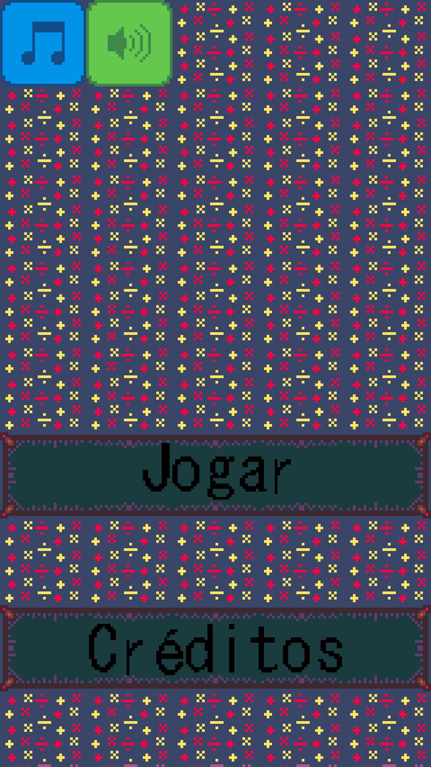**Menu inicial**

A imagem ao lado é representativa das funcionalidades presentes no menu inicial do jogo.

Os ícones localizados no lado superior esquerdo servem para desligar a música do jogo e para desligar os sons gerais como o som do ataque, por exemplo.

O título do jogo não conta nesse esboço, mas o espaço superior que está vazio é o local aonde ele ficará.

As duas caixas com as palavras “Jogar” e “Créditos” são basicamente autoexplicativas, ou seja, levam para o jogo e para os créditos.

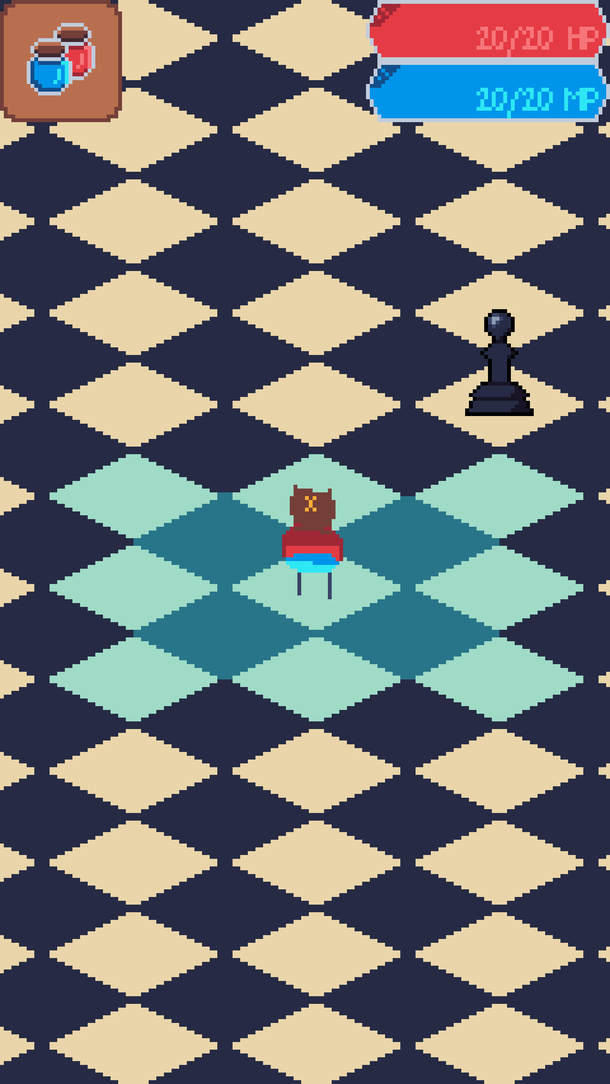**Movimentação dentro do jogo**

Essas duas imagens representam a maneira de locomoção do jogador. A area com um campo azul claro é o espaço no qual é possivel a movimentação do personagem, sendo após a movimentação do jogador o turno dos inimigos se moverem.

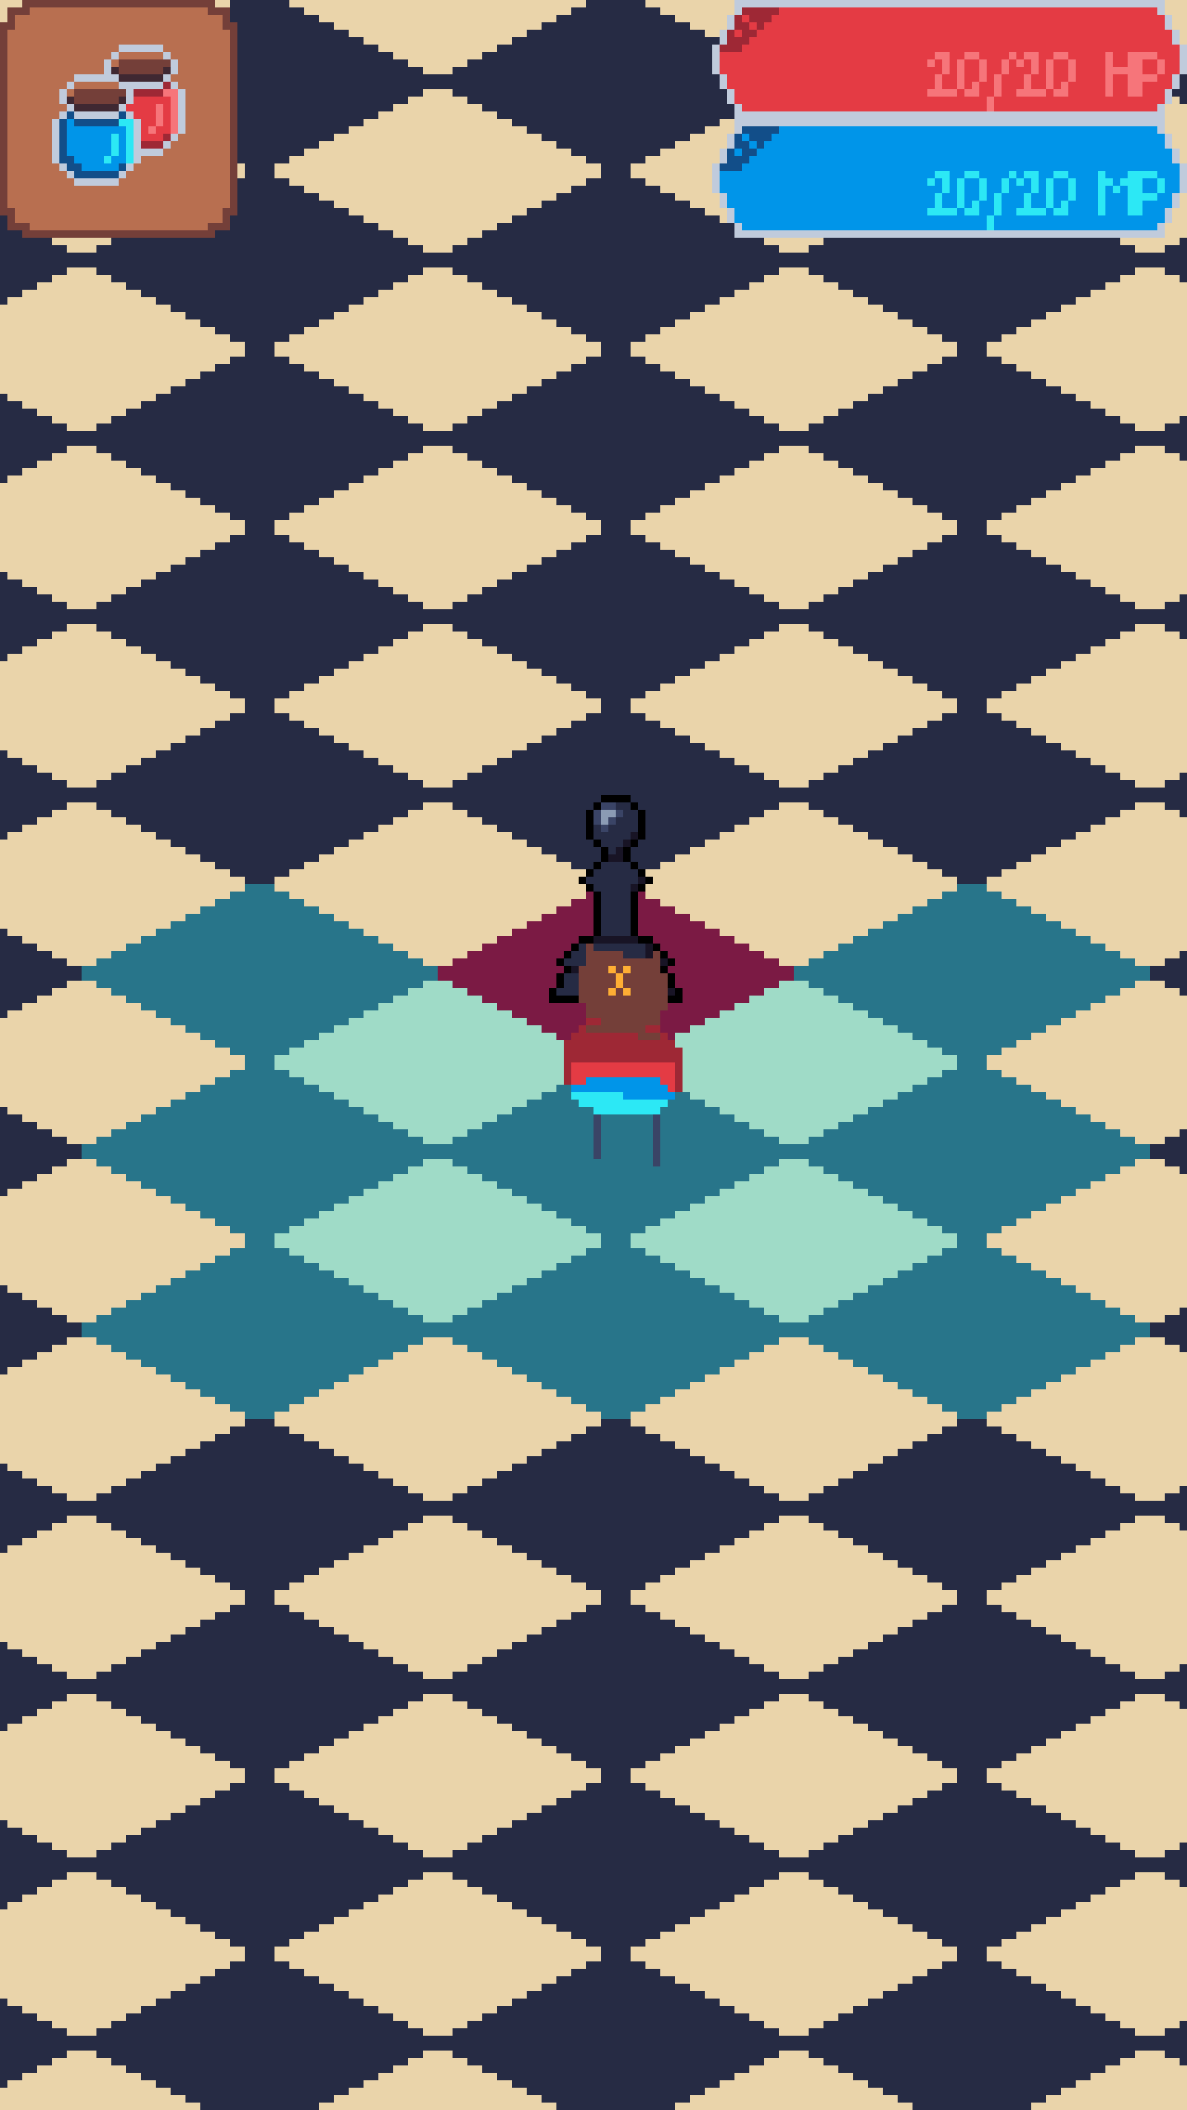O ícone no lado superior esquerdo é para caso o jogador queira utilizar uma poção antes de iniciar um combate.

As duas barras no lado superior direito dão os valores de HP e MP que a personagem possui no momento**.**

A área vermelha sob o inimigo serve para mostrar ao jogador que o inimigo está dentro da área na qual é possível iniciar a batalha.

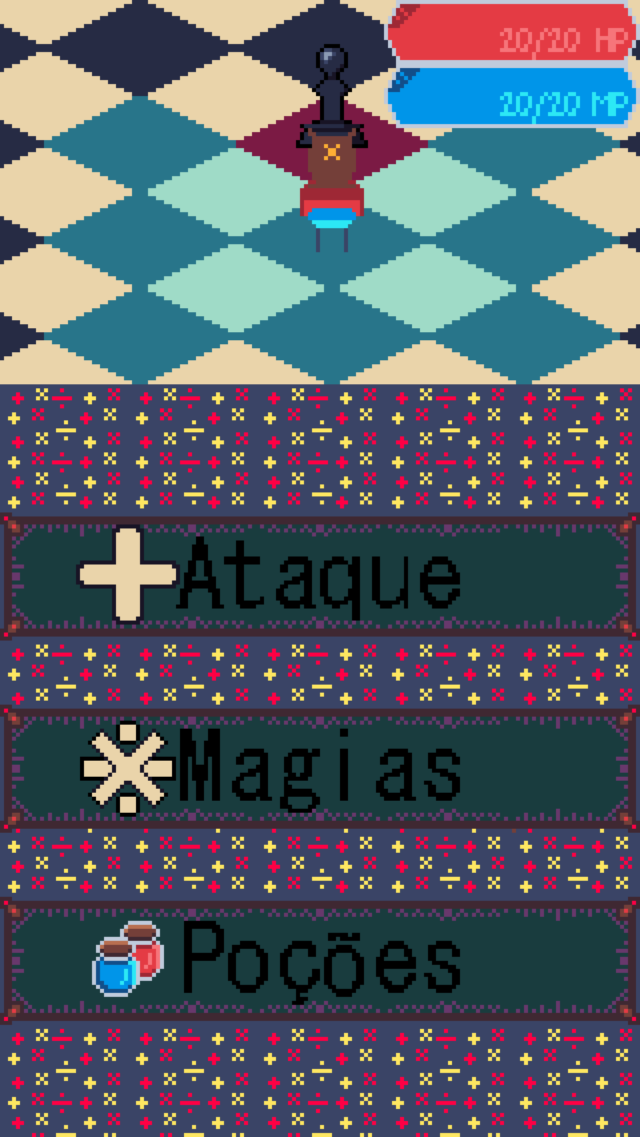**Batalha**

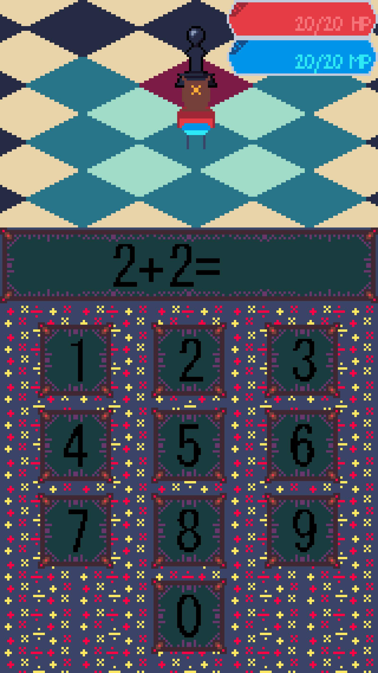Se for clicado na área vermelha sob o inimigo a batalha começa. Aqui o jogador tem 3 opções, sendo a “Magias” e a “Poções” com mais duas opções cada.

Na condição do jogador escolher a opção de ataque será mostrada uma conta de soma que deve ser respondida em pouco tempo para dar dano crítico. Caso ocorra do jogador errar a conta ou demorar muito para responder ele perde sua vez e é iniciado o turno do inimigo.

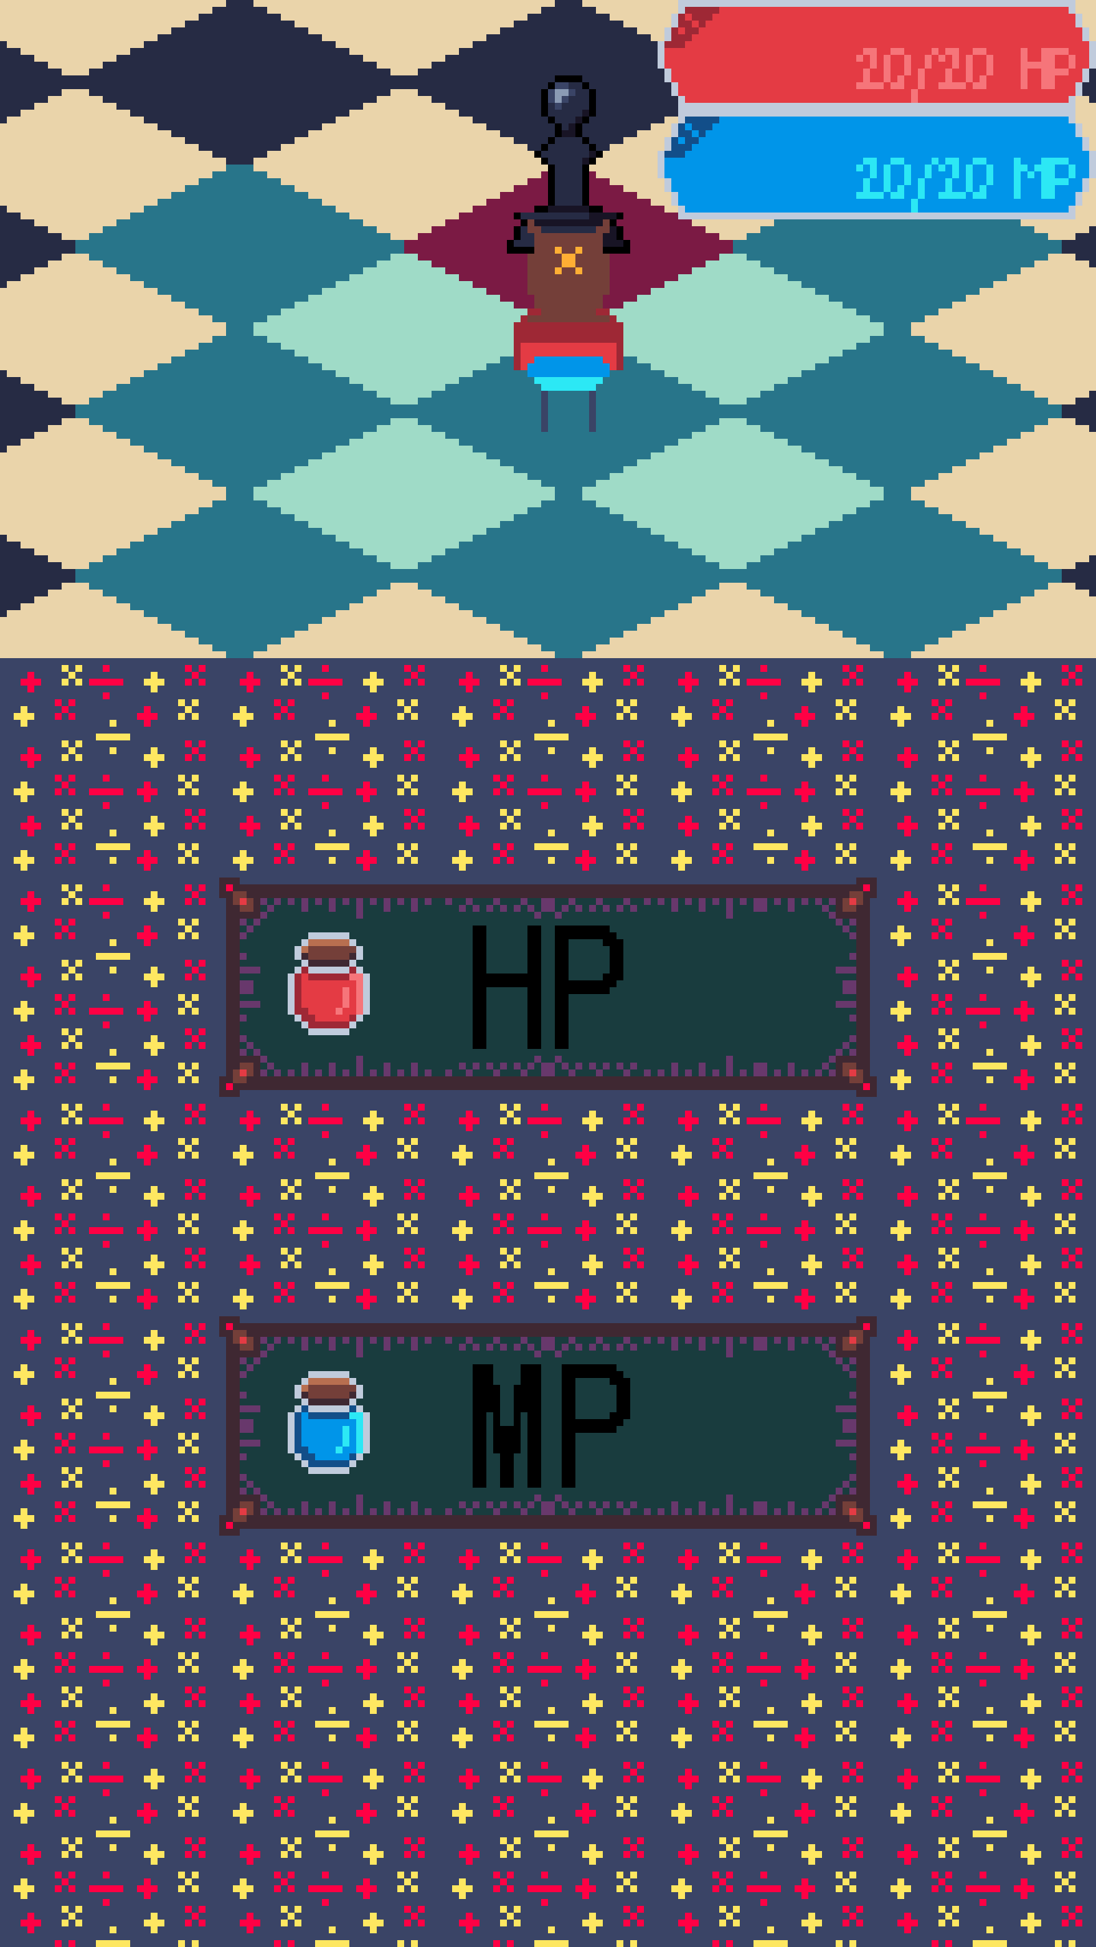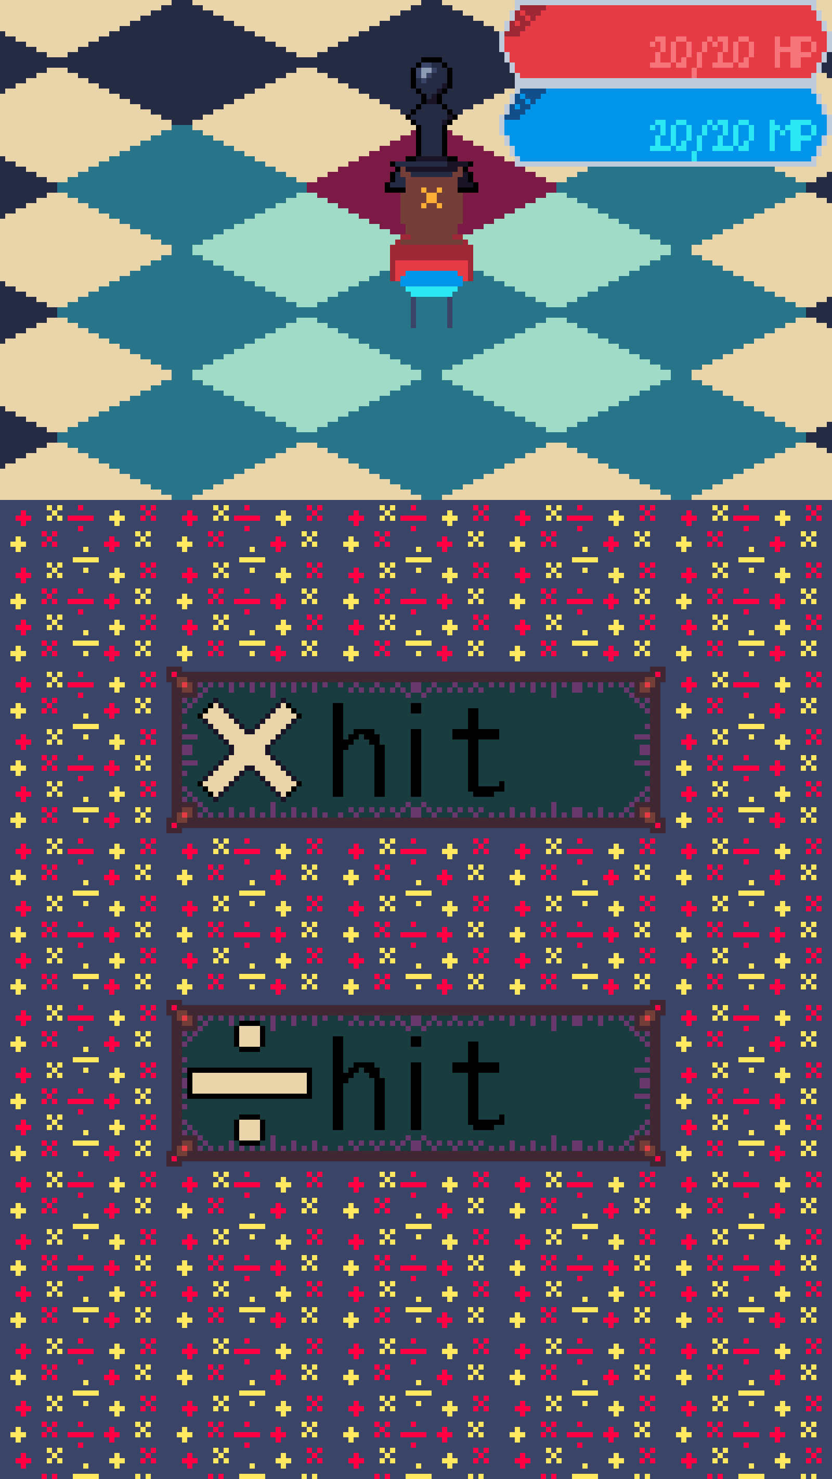Caso o jogador escolha usar uma magia, ele será levado a essa tela. Aonde poderá escolher qual o tipo de magia será utilizado. Sendo a “x hit” para duplicar o dano causado pelo jogador e a “ $÷$ hit” para dividir o dano recebido pelo jogador pela metade.

Mediante a escolha do uso de uma poção aparecerá uma tela como a demonstrada no esboço ao lado que dará ao jogador a opção de usar uma poção de HP para recuperar vida ou de MP para recuperar pontos de magia.